
｜重職者の手紙｜週刊誌 ｜Vol.219



●かくされた真実 人々は、家庭問題、健康問題、経済問題、精神問題などで、表にあらわすことができない苦難にあっています。幸せがなくて、アルコール、ギャンブル、ダンス、やりたい放題してみるのですが、結局は、さらに不幸になります。なぜでしょうか。神様が人間を創造されたとき、神様とともにいるように創造されました。木は土地に、魚は水にいるときに最も平安なように、人間は神様とともにいるときに最も平安です。これが創造の原理です。そして、神様に会うことが「救い」です。
ところが、聖書にはすべての人が神様を知らない罪を持っていて、例外はないと（ローマ3:23）と言われています。それなら、いつからこのような事件が広まっていったのでしょうか。創世記3章を見れば、神様と人が結んだ一つ約束が(善悪の知識の木の実)あります。サタンはアダムとエバを誘惑して、神様との約束を破って、結局、神様を離れるようにさせました。結局、悪魔の子どもになって運命と運勢、のろいと災いの中に生きるようになりました。悪魔は人間をほろぼす存在です。サタンの支配を受けるようになった人間は、迷信、偶像に陥って、運命と運勢に縛られて生きるようになりました。ある人々は、目に何か見えたり、あるいは耳に何か聞こえる悪霊の働きを体験して、耐えられない苦しみの中で、しかたなく「霊的な力を受ける」こともあります。しかし、霊的な背景が変わらないかぎり、霊的な力を受けたというシャーマンの苦しみは、今でも続いています。
神様を離れた人間は、生きていくほど精神的な苦痛が訪ねてきます。不安、不平、むなしさ、精神病、不眠症、うつ病など、お金がいくら多くて、社会的地位があっても平安はなく、人生の楽しみがありません。続けてしてはいけないと思いながらも切ることができない悪い習慣を持っていたりもします。サイコパスのように、社会的に大型犯罪を行う人は、見かけは正常に見えるのですが、内面的に深刻な霊的問題を持っている人です。また、肉体的な苦痛がきます。不治の病、難病、うまくいくことがひとつもなく滅びる経済問題、家庭問題で苦しめられます。特にからだが病気であるのにもかわらず、病院に行っても病名が出てこない肉体問題で苦労したりもします。結局、人間は死ぬようになって、さばきを迎えるようになります。聖書のヘブル人への手紙9章27節を見れば、必ず人間は死ぬようになるのですが、その日を神様が決めておられると言われています。そして、必ずさばきがあると記録されています。しかし、より大きい問題は死後の来世問題です。大部分の人は、善良な人が天国に行って、悪い人が地獄に行くと間違っています。天国は神様の子どもが行く所です。善良であるかが問題ではなく、罪の問題が解決されなければならないのです。私の


重職者の手紙Vol.219 深い泉02

子どもがいくら悪いことをしても、私の子どもです。善良な生活を送る以前に、神様の子どもになることが重要です。地獄は神様の子どもではない未信者が、やむを得ず行く所です。

●約束された真実 このような問題を人間自らは解決できないので、神様は私たちに一方的にイエス・キリストを送ってくださいました。この世に救いを得るほどの価値があるものは何もありません。ただイエス・キリストを信じるとき、永遠のいのちを受けるのです。十字架で死なれただけでなく、聖書のとおり、またよみがえられた方です。その方は悪魔のしわざを打ちこわすために、この世に来られました。ただイエス・キリストだけが悪魔のしわざを打ちこわす唯一の方です。イエス様だけが、神様に会う道であり、真理であり、いのちなのです。神様に会うことが救いです。救われた神様の子どもは神様がみな責任を負ってくださいます。私たちの子どもを、私たちが責任をとって世話するように、神様も確かに神様の子どものすべての責任をとって私たちを導いてくださいます。
それでは、どうすれば、救われるのでしょうか。あなたが救われて、すべての問題が解決されるためには、ただ1人イエス・キリストを「私の救い主、私の神様」として受け入れなければなりません。だれでもイエス・キリストを本当に信じて受け入れれば救われることができます。受け入れた人々、すなわちその名を信じた人々には神様の子どもとされる特権をお与えになった（ヨハネの福音書1:12）と約束されていて、だれでも主の名をを呼ぶ者は救われる（ローマ人への手紙10:13）と約束してくださいました。どのように信じれば良いのでしょうか。ローマ人への手紙10章9～10節を見れば「なぜなら、もしあなたの口でイエスを主と告白し、あなたの心で神はイエスを死者の中からよみがえらせてくださったと信じるなら、あなたは救われるからです。人は心に信じて義と認められ、口で告白して救われるのです。」と言われています。今、この時間、神様があなたの心の門をたたいておられます。「見よ。わたしは、戸の外に立ってたたく。だれでも、わたしの声を聞いて戸をあけるなら、わたしは、彼のところに入って、彼とともに食事をし、彼もわたしとともに食事をする。」（ヨハネの黙示録3:20）あなたは、今、祈りでキリストを受け入れることができます。キリストがあなたの心の中に入ってこられるように真実な心で祈れば良いのです。イエス・キリストを受け入れれば、神様の子どもになって、神様がくださるまことの平安と喜びを回復するようになります。しかし、一つ忘れてはならないことがあります。サタンは、神様の子どもの祝福された信仰生活を執拗に邪魔するという事実です。神様の恵みを受けられないようにだまして、教会に行かないようにさせたりもします。恐れと心配を持ってきて信仰が落ちるようにしたり、あなたが受けたこの祝福のお知らせを伝えることを最後まで邪魔します。神様の子どもは、このサタンの策略を知って、いつも神様の子どもの祝福を確信すれば良いのです。神様は聖霊であなたの中におられ、あなたのすべての人生を治め、導いてくださいます。神様が救われたあなたの人生を完ぺきに責任を負ってくださいます。
神様の子どもは、イエス・キリストの御名で何でも神様に祈ることができて、神様は必ず神様のみこころ通りに答えてくださいます。イエス・キリストの御名の権威で、サタンのすべての勢力を縛って砕くことができます。問題のために多くの苦しみがあるとき、イエス・キリストの御名で祈ってみてください。あなたの中にあるイエス・キリストの権威であなたの力をなくさせ、怒らせるサタンの勢力は打ち砕かれるでしょう。また、今からあなたは天国の御座の祝福である天の軍勢、御使いの助けを受けながら必ず勝利するようになっています。そして、永遠ないのちを得た天国の民として、そのすべての祝福を味わうことができます。死んで天国に行くことは当然で、この世で生きながらも、行く所ごとに神の国の祝福を味わうようになります。神の国は、義と平安と喜びです。もし失敗して罪を犯しても、罪を言いあらわして悔い改めれば許してくださいます。災いとのろい、運命と運勢はもう終わったのです。あなたは、イエス・キリストの福音で世界を征服して治めることができる権威を受けました。「あなたは大切な人です。」

「主イエスを信じなさい。そうすれば、あなたもあなたの家族も救われます」使徒の働き16:31

The Leader’sTime


祝福

神様の子どもになる
受け入れの祈り



神様のみことばである聖書は、人間にあいまいでファンタスティックなパラダイスを提示するのが目的の本ではなく、人間の根本的な問題と解答に対する事実を証明する本です。地球上で最も大きい問題は何でしょうか。核兵器でしょうか、災いでしょうか。違います。「人間」です。神様が本来の人間を神様のかたちとして造られ、美しい園を造って、産んで増えて地を満たし、征服して治めなさいとおっしゃいました。ところが、このような祝福を受けた人間が堕落して、どうしようもない運命に陥ってしまったのです。この運命からは、どんなに立派な人も、金持ちの人も抜け出すことができません。これがまさにサタンという霊的存在がもたらした運命です。それで、人間は結局、死んだ後に地獄に行くようになるのです。人間は死んでなくなるのではなく、新しい永遠の世界があります。人間は罪の問題を解決できなければ、地獄という永遠の世界で生きるようになります。神様は人間をのろいの中で放置されず、イエス・キリストを通して救うことにされました。そして、暗やみの勢力と戦って勝利できる子どもの権威を与えると約束してくださいました。「確かに、わたしは、あなたがたに、蛇やさそりを踏みつけ、敵のあらゆる力に打ち勝つ権威を授けたのです。だから、あなたがたに害を加えるものは何一つありません。」（ルカ10:19）これが「子としてくださる」の祝福です。神様の祝福を受ける相続者になったということです。「それは、私たちがキリストの恵みによって義と認められ、永遠のいのちの望みによって、相続人となるためです。」（テトス3:7）

なぜでしょうか。イエス・キリストの中にあるいのちの御霊の原理が、罪と死の原理から人間を解放したためです。（ローマ8:2）神様の子ども、養子された祝福と権威は、だれも奪っていくことができない永遠な約束です。それで、ローマ8章28節に「神を愛する人々、すなわち、神のご計画に従って召された人々のためには、神がすべてのことを働かせて益としてくださることを、私たちは知っています。」と約束されていて、37節には「しかし、私たちは、私たちを愛してくださった方によって、これらすべてのことの中にあっても、圧倒的な勝利者となるのです。」とパウロは告白しました。イエス・キリストを信じるということは、永遠な神様の子どもで、相続者になることです。（ローマ8:17）それで、単純な今日を生きていくのではなく「永遠の時刻表」中に約束された「今日」を生きていくのです。保証された永遠の祝福の時刻表の中の今日です。イエス・キリストによって神様がみなさんを義と認めると言われました。ですから、サタンが触ることができません。神様の子どもには、行く所ごとに神様がともにおられる証拠が現れるようになっています。目に見えない御使いの保護と、聖霊の働きを味わうようになっています。そして、必ず暗やみの勢力が崩れる神の国の祝福が臨むようになっています。信仰で可能です。
信仰がなくては、神に喜ばれることはできません。
神に近づく者は、神がおられることと、神を求める者には
報いてくださる方であることとを、信じなければならないのです。
（ヘブル11:6）

父なる神様、イエス・キリストによって神様がいつも私とともにおられて、導かれることを感謝します。
今日も、すべての生活の中で、神様の子どもになった祝福を味わうように、聖霊で満たしてください。私の家庭と現場と行くところごとに福音を邪魔して困らせるすべてのサタンの勢力を権威あるイエス・キリストの御名で縛ってください。
どんなこと、どんな問題でも、解決者であるイエス・キリストに任せて、その中で神様のより良い計画を発見しながら、聖霊に導かれる生活になりますように。
そして、私の生活を通してイエス様がキリストであるということがあかしされ私の現場に神の国が臨むようにしてください。毎日、私の生活の中で神様の願いである世界福音化の契約を握って勝利できますように。
今も私とともにおられるイエス・キリストのお名前によってお祈りします。アーメン

愛の父なる神様。私は罪人です。
今まで神様を離れ、サタンの支配の下に縛られて、奴隷のように生きて来ました。しかし、今、この時間、イエス様を私の救い主、私の神様、私のキリストとして受け入れます。イエス･キリストは、神様に会う唯一の道であり、サタンの権威を打ち砕かれ、すべての罪とのろいと災いから私を解放してくださったキリストであると信じます。いま、私の中に入って来てくださり、私の主人になってください。今から私の生涯を細かく導いてください。
イエス･キリストのお名前によってお祈りします｡アーメン

神様の子どもの
毎日の祈り
父なる神様、イエス・キリストによって神様がいつも私とともにおられて、導かれることを感謝します。今日も、すべての生活の中で、神様の子どもになった祝福を味わうように、聖霊で満たしてください。
私の家庭と現場と行くところごとに福音を邪魔して困らせるすべてのサタンの勢力を権威あるイエス・キリストの御名で縛ってください。
どんなこと、どんな問題でも、解決者であるイエス・キリストに任せて、その中で神様のより良い計画を発見しながら、聖霊に導かれる生活になりますように。
そして、私の生活を通してイエス様がキリストであるということがあかしされ私の現場に神の国が臨むようにしてください。毎日、私の生活の中で神様の願いである世界福音化の契約を握って勝利できますように。
今も私とともにおられるイエス・キリストのお名前によってお祈りします。アーメン

神様の子どもの
毎 日 の 祈 り

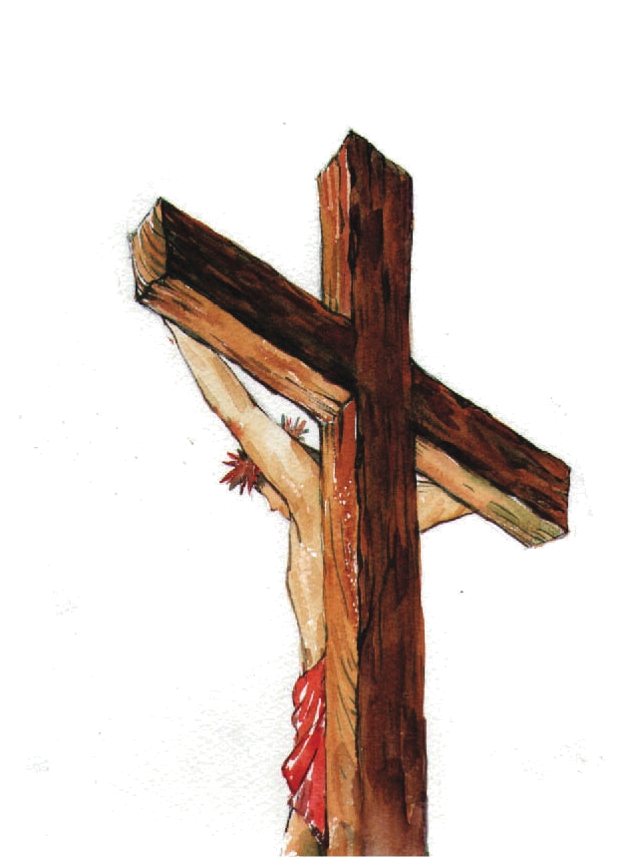
+深い泉STORY 重職者の手紙Vol.219 深い泉04

人生が苦しいという証拠は、この世に宗教が多いということだ。それで、宗教は人間を慰めるとても良い文化だ。宗教にはそれぞれの神があって、その神の種類もはてしなく無尽に多くある。フリッツ・ボス（Frits Vos）が見た韓国の神々の種類は273個もあり、日本には八百万の神々がいて、ネパールには三億の神々がいる。ヒンズー教には、家より多くの神々がいて、人より多い神々がいると言うのだが、それは、それだけ人生の問題が複雑で多様だということを見せる。それなら、はたしてこのように多くの神々の中で、どれがまことに私を生かすまことの神かということは、深く調べなければならない内容だ。宗教は、たいてい本人が選択するよりは、代々伝えられてくる家庭と家系の選択によって義務的に受け入れたり、盲目的に追従する場合が多い。しかし、その宗教が私のことになるのは、自分の判断と選択によって成されなければならない。

まことの神は人間の救いが可能でなければならない。無条件に人間が持っている本来の恐れを根拠にして神に仕えなければならないという独裁的な神はまことの神ではない。さらには、先祖が代々おがんできたので、子孫である私たちが当然、従わなければならないという独善的な神も答えではない。宗教は信仰の領域だが、常識の価値を抜け出すのはまことの神の徳性ではない。問題が多い私の判断力より足りない見識を持った神は、まことの神の価値を持っていると思えない。それでも、多くの人は自分が頼る神の理由を問わずに無条件に従う。その宗教性の中心は理解するが、その熱心が自分を救うのではないことを知るときには、すでに時期をのがした場合が多い。それなら、まことの神の条件は何なのか。

神は話す存在でなければならない。ご自身の計画を知らせて従うようにさせ、人間の問題が何であり、解決が何なのかを知らせるべきだが、それが話だ。「わたしが話す」と言える存在、すなわち父なる神様の価値を持った存在がまことの神だ。また、神は

語った話の成就をご自身のからだを通して実践するべきだ。すなわち、肉体の価値を持って人間の救いのための献身がなければならないのだ。ご自身が話すことを体で実践できない神は言葉だけの神だ。実践がない神をどのように信じて従えるかということだ。したがって、人間の救いのために、人間のからだをとって来られた御子なる神様がまことの神だ。人間のたましいは、霊的に解決されなければならない領域がある。耳で聞こえたみことばが体で確認できても、たましいの適用なくては、その救いが作用できない。したがって、まことの神は、霊的な力を持った聖霊でなければならない。結局、まことの神は、父なる神様、子なる神様、聖霊の神様の三位の働きを一つで成し遂げられる方である神様なのだ。私が信じる宗教が正しい、間違っているという前に、すべての宗教はみな立派だ。ただ、それが私の心を慰めるための方便であるならば、どの宗教であろうがそれで十分なのだ。しかし、人間の救いを本当に探す人がいるならば、まことの神の条件は、こういうものだということを一回ぐらいは確認しなければならないだろう。

道はどこにもあって、方法も数万種類ある。しかし、いのちに至る道は、ただひとつの道だけで、救いに至る道は、ただまことの神である神様だけだ。その奥義があきらかにされたのが、福音なのだ。
チョン・ヒョングク(福音コラムニスト)
＊相談したい方はこちらまでどうぞ

